
质量问题快改法-Shainin
培训背景
解决质量问题是工艺、研发、质量、制造管理人员持续要面对的课题；虽然，我们耗费了大量的时间和成本去学习各种质量改善工具，但是，公司产品中的问题依然存在，仍然有很多问题困扰我们：
1、遇到多因素或复杂质量问题时，很难找到原因；
2、单个零件都没有问题，但组装后就出现性能/功能不良；
3、想提高效率，对参数进行优化，但又怕质量出问题；
4、找出很多可能的原因，但试验需要很长时间，又不能停线，耗不起；
5、出了问题，到底是生产过程问题？设计问题？又或是供应商来料问题？没人说的清楚；
6、分析问题，运用了很多数理统计工具，员工不易理解，很难掌握。
怎么才能快速，有效的找到真正的原因，并有效得以彻底解决呢？
快改法(谢宁工具)就是一套快速、有效，实用的解决长期质量问题的系统方法；美国人多里安•谢宁（Dorian Shainin）发展、丰富和完善的一套系统解决问题工具， 它是：
1、一套解决长期复杂质量问题的系统工具；
2、通过数据分析，从果到因，以现有生产的产品来分析原因的一种全新方法；
3、快速提升产品质量，降低成本的有效方法。
美国流传这样一句话：没有戴明，美国就没有质量哲学，没有朱兰，美国就没有质量方向，没有谢宁，美国就无从解决质量问题；这句话充分肯定了三位大师在质量领域的地位。
课程目标
1、学员能选用最简单，最实用、最有效的工具去解决实际中遇到的复杂质量问题；
2、学员可以自主带项目，项目可实现年度收益50万以上；
3、有条件的企业（尤其是内训课程），可选取1个老大难问题作为课堂讨论/练习的一部分，随着课程的结束，最终找到问题的解决方案。
经过本课程的培训后，学员将会掌握结构化的分析与解决复杂问题的思维工具，分析与解决问题的能力将会得到显著提升，并有效改善工作现状！
授课对象
研发/质量/技术/工程/生产（经理/主管），各工程师（PE、QE、ME、QA、PQE、SQE等）及其他与质量、生产相关的人
课程大纲
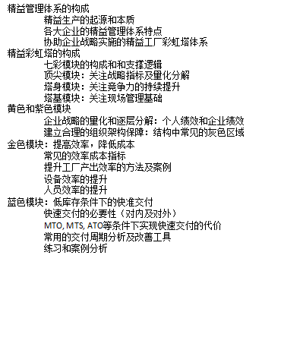
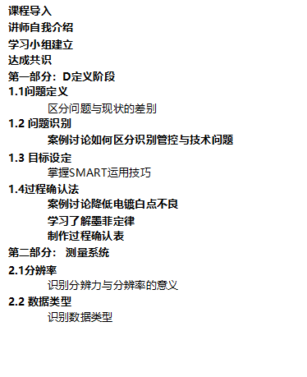
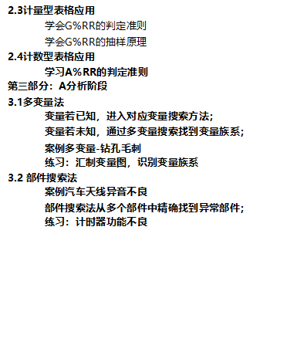
讲师介绍：刘老师

